## Задание 1.

1. Использует ли ваш браузер HTTP версии 1.0 или 1.1? Какая версия HTTP работает на сервере?

HTTP 1.1 в браузере и на сервере.

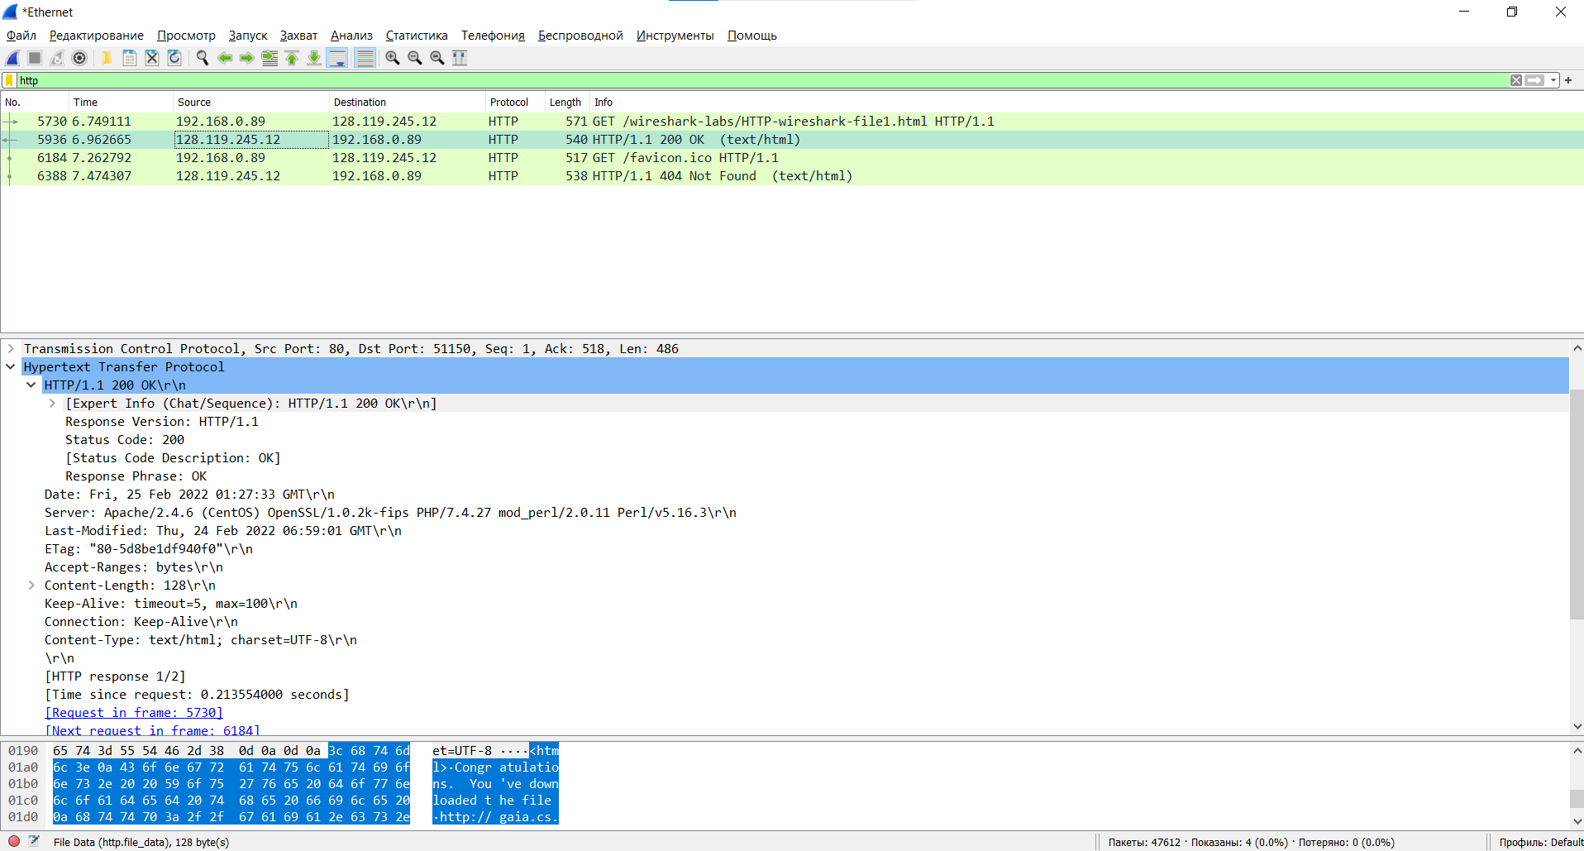

2. Какие языки (если есть) ваш браузер может принимать? В захваченном сеансе какую еще информацию (если есть) браузер предоставляет серверу относительно пользователя/браузера?

Языки: ru, en

Доп информацию можно увидеть на скриншоте:

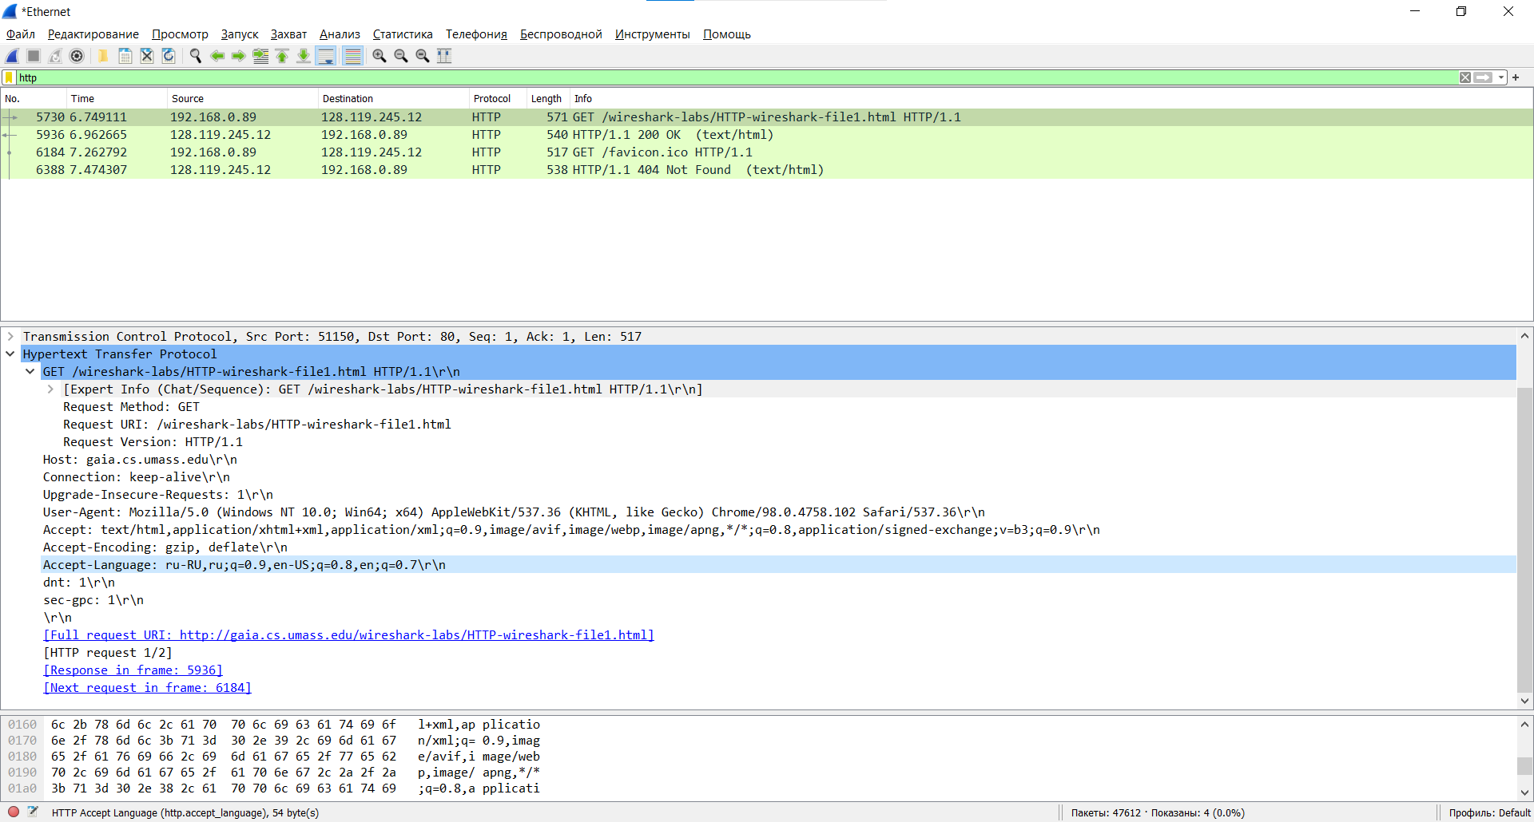

3. Какой IP-адрес вашего компьютера? Какой адрес сервера gaia.cs.umass.edu?

IP-адрес компьютера: 192.168.0.89

Сервер: 128.119.245.12

4. Какой код состояния возвращается с сервера на ваш браузер?

200 OK при первом запросе к серверу

404 Not Found при втором запросе

5. Когда HTML-файл, который вы извлекаете, последний раз модифицировался на сервере?

Last-Modified: Thu, 24 Feb 2022 06:59:01 GMT

6. Сколько байтов контента возвращается вашему браузеру?

File Data: 128 bytes

## Задание 2.

1. Проверьте содержимое первого HTTP-запроса GET. Видите ли вы строку «IF-MODIFIEDSINCE» в HTTP GET?

Такая строка в первом запросе отсутствует.

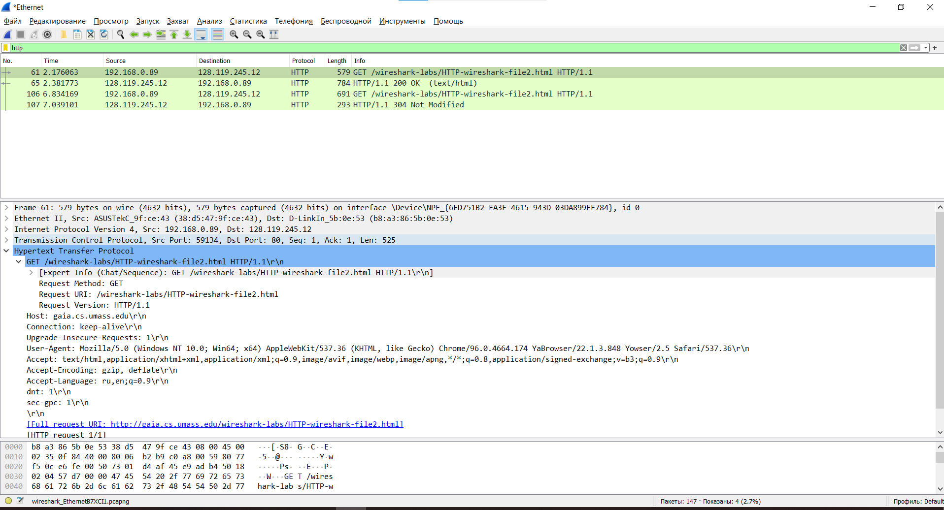

2. Проверьте содержимое ответа сервера. Вернул ли сервер содержимое файла явно? Как вы это можете увидеть?

Да, сервер вернул html верстку, в которой видим те 5 строчек, которые отразились в браузере. (на скриншоте видно, что содержимое было в окошке Line-based text data).

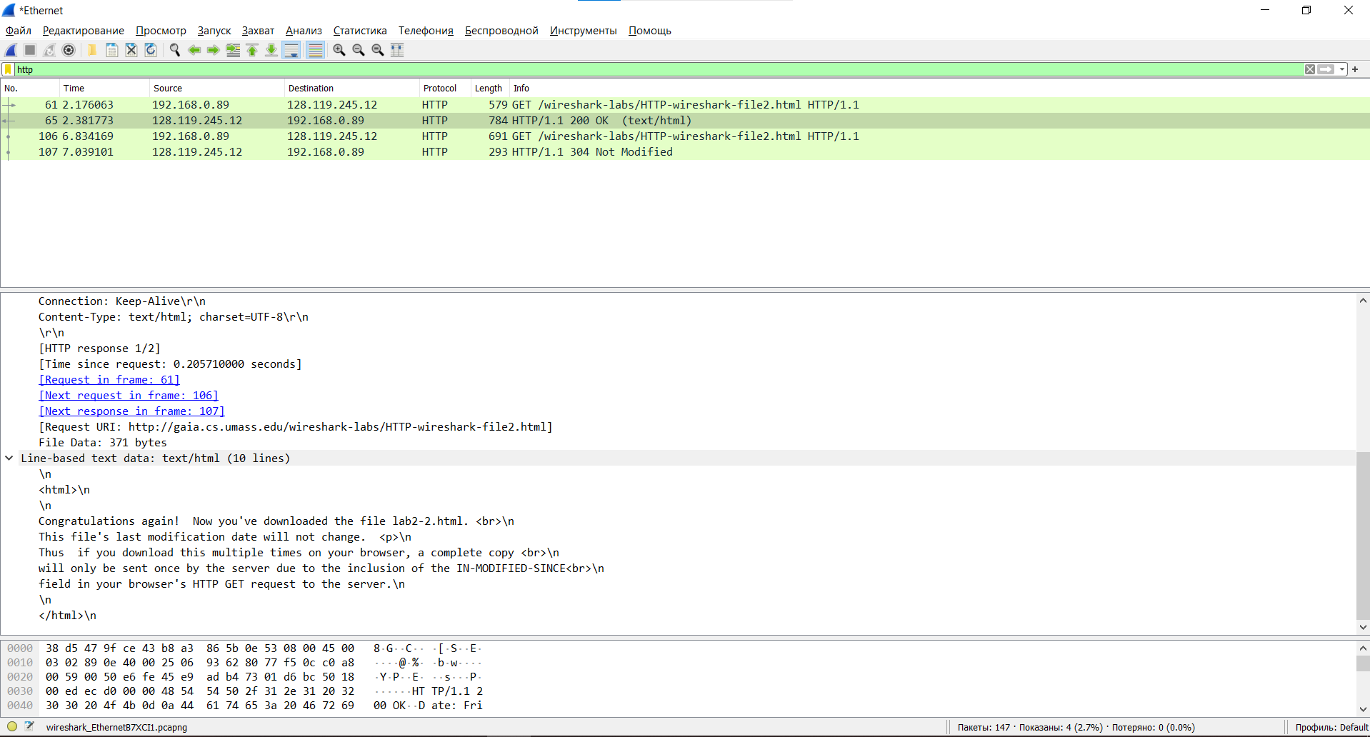

3. Теперь проверьте содержимое второго HTTP-запроса GET (из вашего браузера на сторону сервера). Видите ли вы строку «IF-MODIFIED-SINCE:» в HTTP GET? Если да, то какая информация следует за заголовком «IF-MODIFIED-SINCE:»?

Да, такая информация есть.

If-Modified-Since: Fri, 25 Feb 2022 06:59:01 GMT\r\n

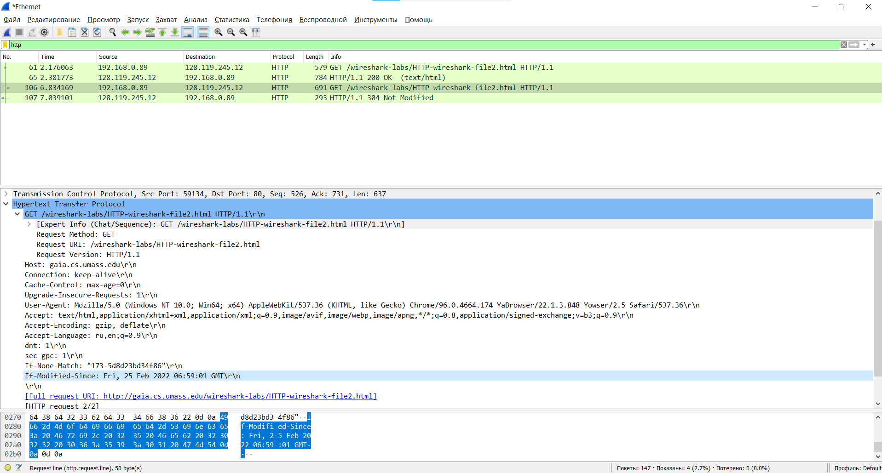

4. Какой код состояния HTTP и фраза возвращаются сервером в ответ на этот второй запрос HTTP GET? Вернул ли сервер явно содержимое файла?

Status Code: 304

[Status Code Description: Not Modified]

Явно содержимого файла нет, есть только ссылка на предыдущий фрейм, в котором было представлено содержимое.

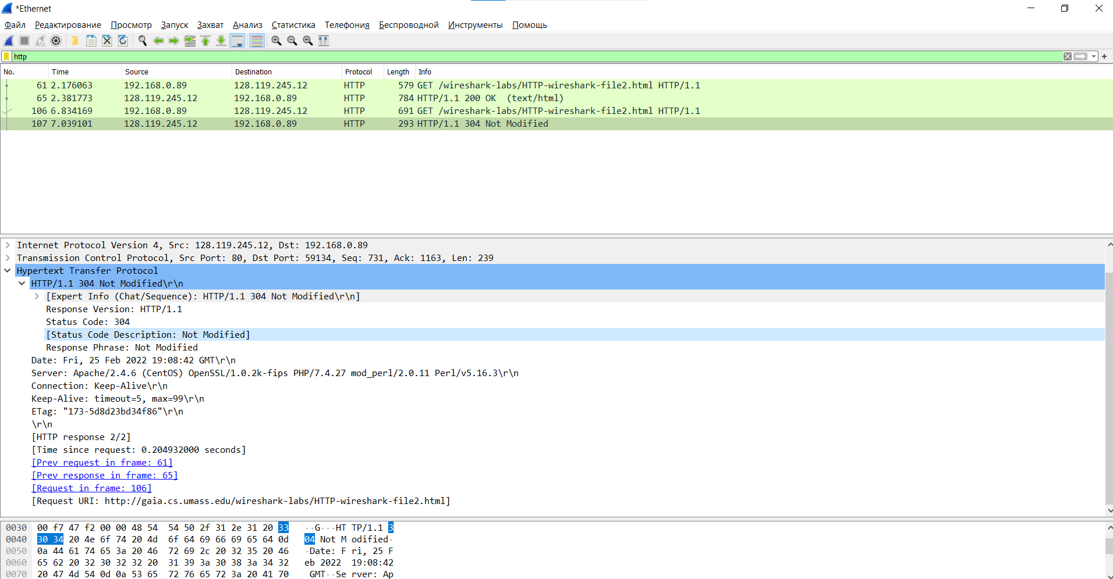

## Задание 3.

1. Сколько сообщений HTTP GET отправил ваш браузер? Какой номер пакета в трассировке содержит сообщение GET?

Браузер отправил одно сообщение. Оно имеет номер пакета 57.

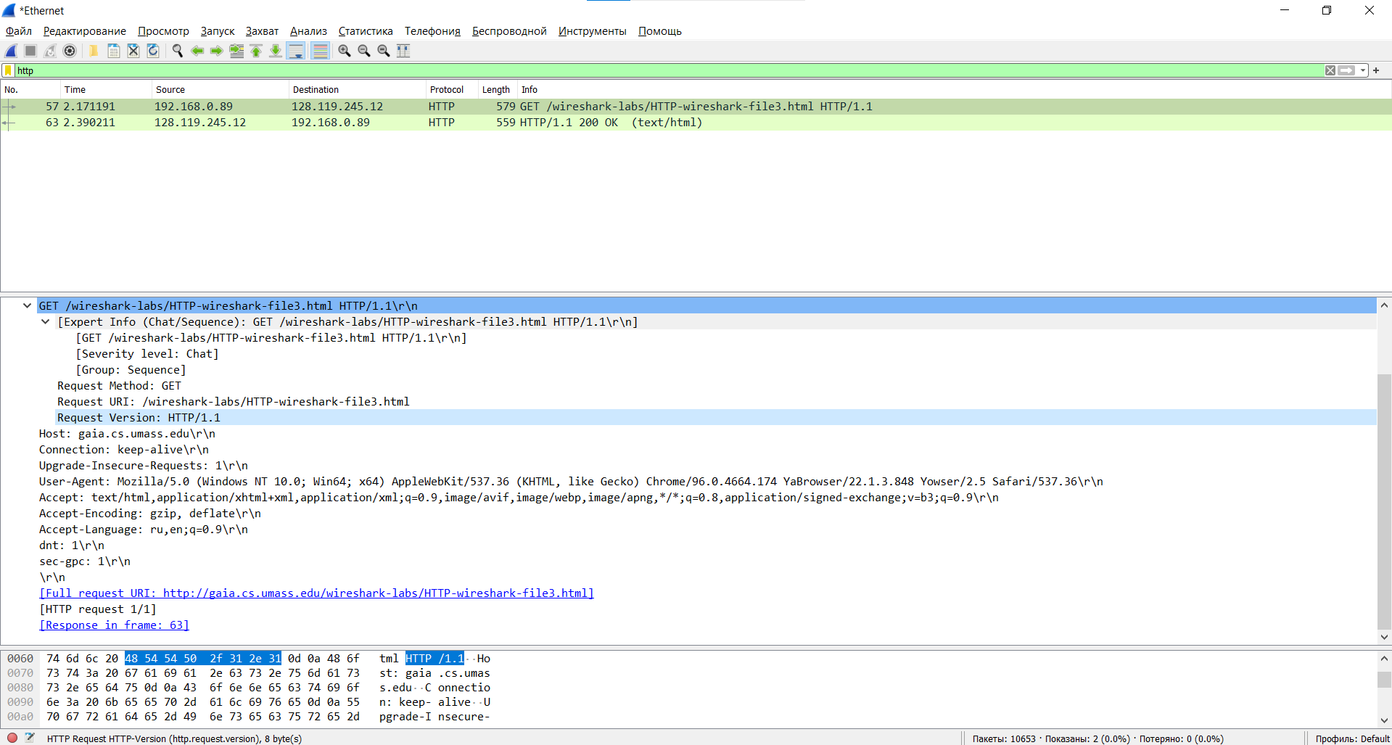

2. Какой номер пакета в трассировке содержит код состояния и фразу, связанные с ответом на HTTP-запрос GET?

Все это содержит 63 номер пакета.

3. Сколько сегментов TCP, содержащих данные, потребовалось для передачи одного HTTPответа?

4 сегмента.

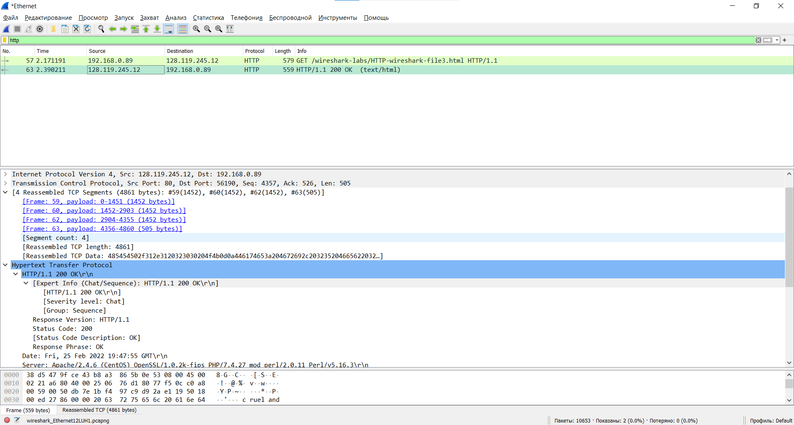

4. Есть ли в передаваемых данных какая-либо информация заголовка HTTP, связанная с сегментацией TCP?

У нас появилась колонка: [4 Reassembled TCP Segments (4861 bytes): #59(1452), #60(1452), #62(1452), #63(505)]

(Видно на скрине выше). То есть, так как наши данные не умещались в один пакет, они разбились на 4 разных.

## Задание 4.

Вопросы: 1. Сколько HTTP GET запросов было отправлено вашим браузером? На какие Интернетадреса были отправлены эти GET-запросы?

Было отправлено 3 HTTP GET запроса на адреса, которые видны на скрине:

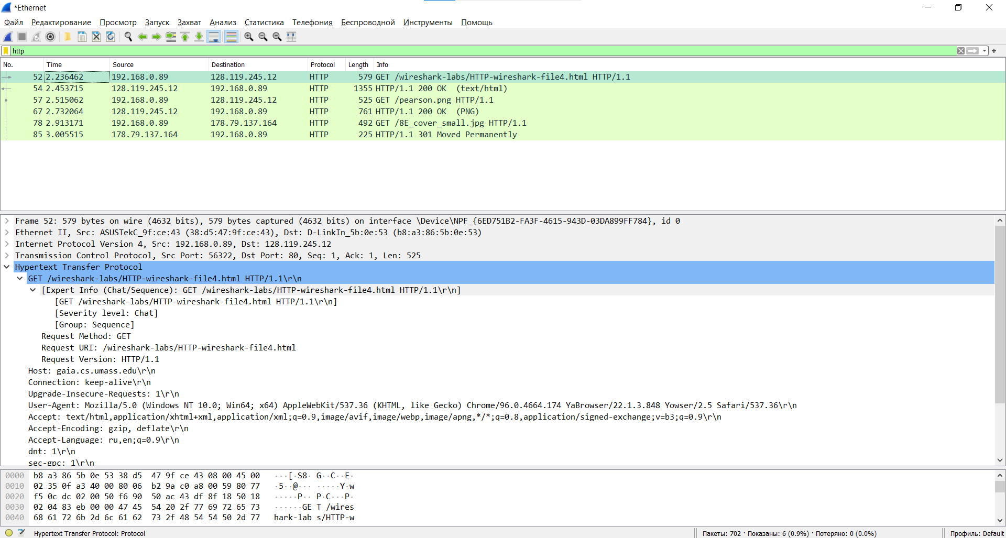

2. Можете ли вы сказать, загрузил ли ваш браузер два изображения последовательно или они были загружены с веб-сайтов параллельно? Объясните

Скриншот с графиками потока показывает нам, что эти изображения были загружены последовательно: сначала был получен первые response, а уже потом пошли сделали запрос за 2 изображением. (Это доказывает время, написанное в первой колонке).

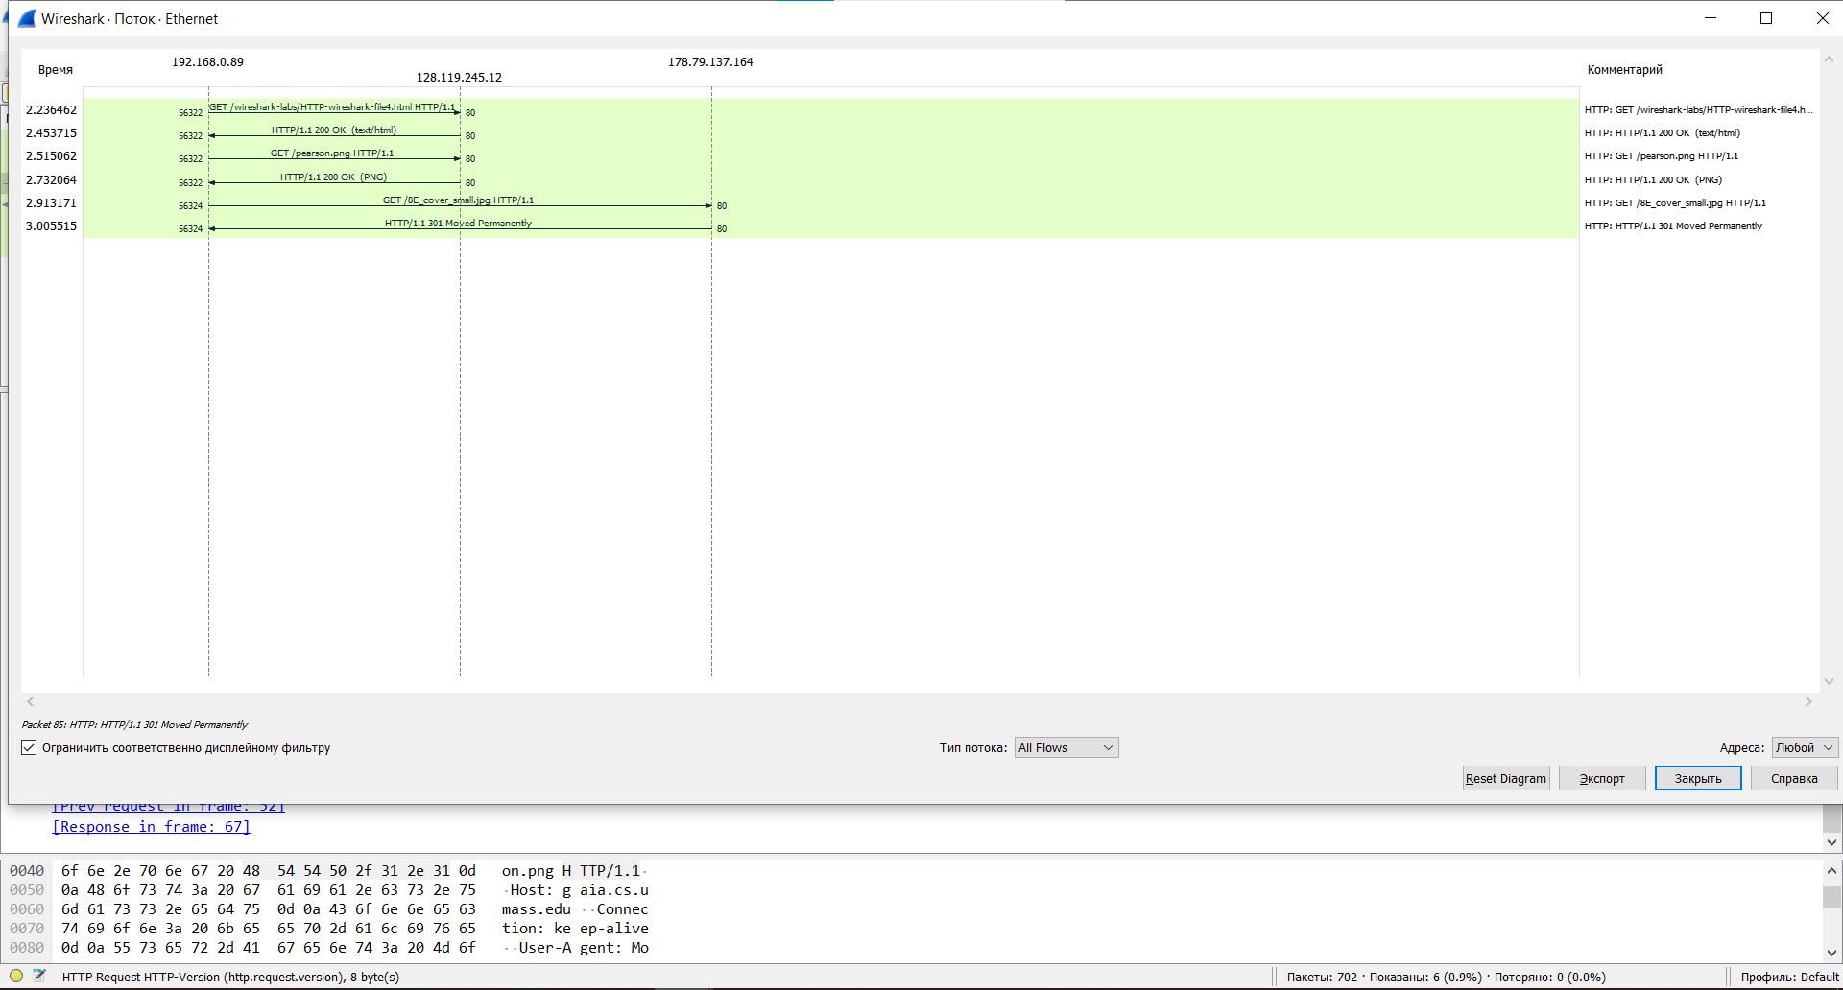

## Задание 5.

1. Каков ответ сервера (код состояния и фраза) в ответ на начальное HTTP-сообщение GET от вашего браузера?

Status Code: 401

[Status Code Description: Unauthorized]

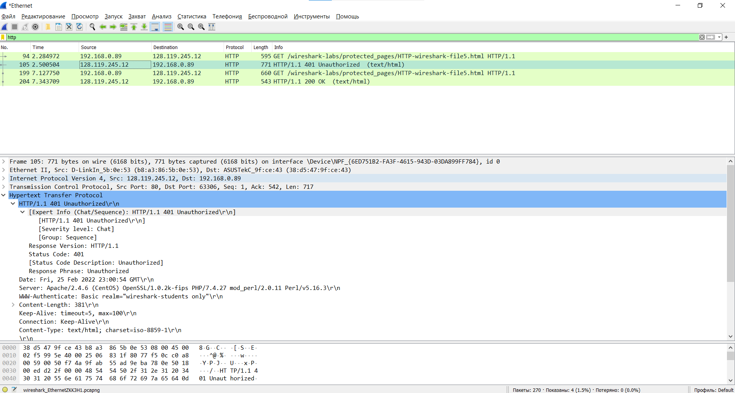

2. Когда ваш браузер отправляет сообщение HTTP GET во второй раз, какое новое поле включается в сообщение HTTP GET?

Добавляется новое поле, которое доставляет информацию об авторизации:

